Лабораторная работа №1
Шаг 1. Перетаскиваю две Переменные в модель и задаю им свойства.
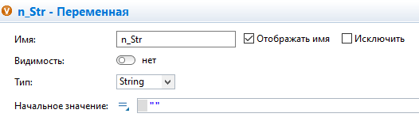
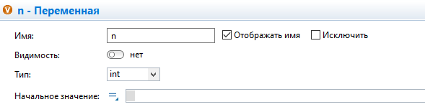
Шаг 2. Перетаскиваю два элемента Текст в модель и задаю им свойства.
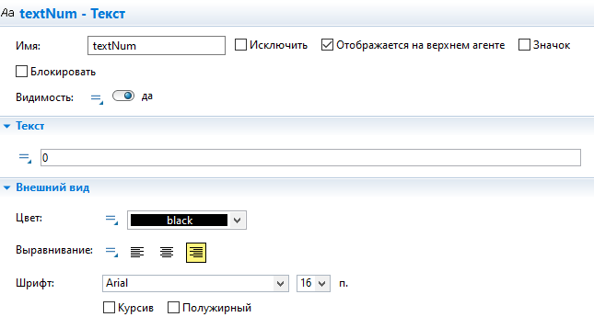
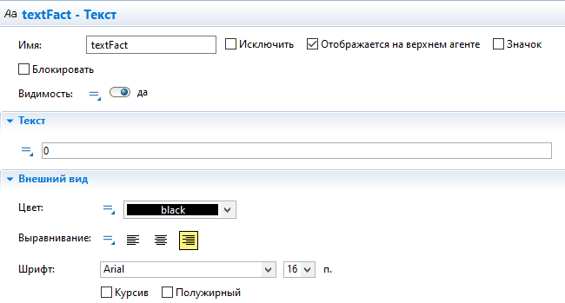
Шаг 3. Добавляю на модель 10 кнопку из элементов управления( 9 с цифрами от 0 до 9, и 2 для очистки и вычисления факториала).
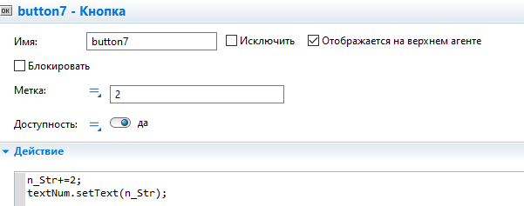
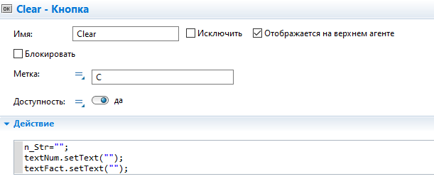
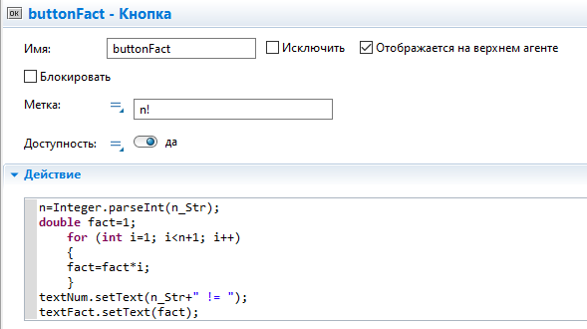
Шаг 4. Добавляю элементы Скрученные прямоугольники из Презентации для интерфейса.
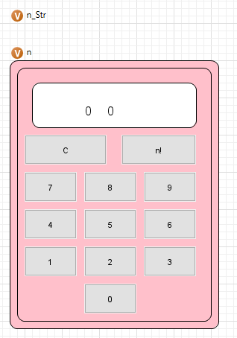
Шаг 5. Запуск.
